**Nabídka nepotřebného majetku:**

**Domov pro seniory Mikuláškovo nám., p.o.**

**1/ křeslo polohovací 2 ks**

DDHM/0000652/0002,3

pořizovací cena 9127 Kč/ks rok pořízení 2004

C:\Users\m.sevcikova\Pictures\16022024 židle\20240216_131753.jpg

**2/ židle dřevěná čalouněná s koženkou 8 ks**

DDHM/0000211/0001,20,26,27,30,33,46,48

pořizovací cena 2964,60 Kč/ks rok pořízení 2003



**3/ židle čalouněná 7 ks**

DDHM/0000210/0001,10,12,25,27,28,66

pořizovací cena 3257,40 Kč/ks rok pořízení 2003



**4/ židle dřevěná čalouněná s područkami II 16 ks**

DDHM/0000212/0009,10,11,12,13,16,17,18,19,20,21,22,23,25,26,27

pořizovací cena 5197,20 Kč/ks rok pořízení 2003



**5/ mlýnek na maso 1 ks**

DDHM/0000790

pořizovací cena 13 078 Kč/ks rok pořízení 2005



**6/ lis na citrusy SANTO3 SA 10 1 ks**

DDHM/0000191

pořizovací cena 18 287,80 Kč/ks rok pořízení 2003



**7/ trojkřeslo Nord 1 ks**

DDHM/0000275/0002

pořizovací cena 12 492,80 Kč rok pořízení 2003

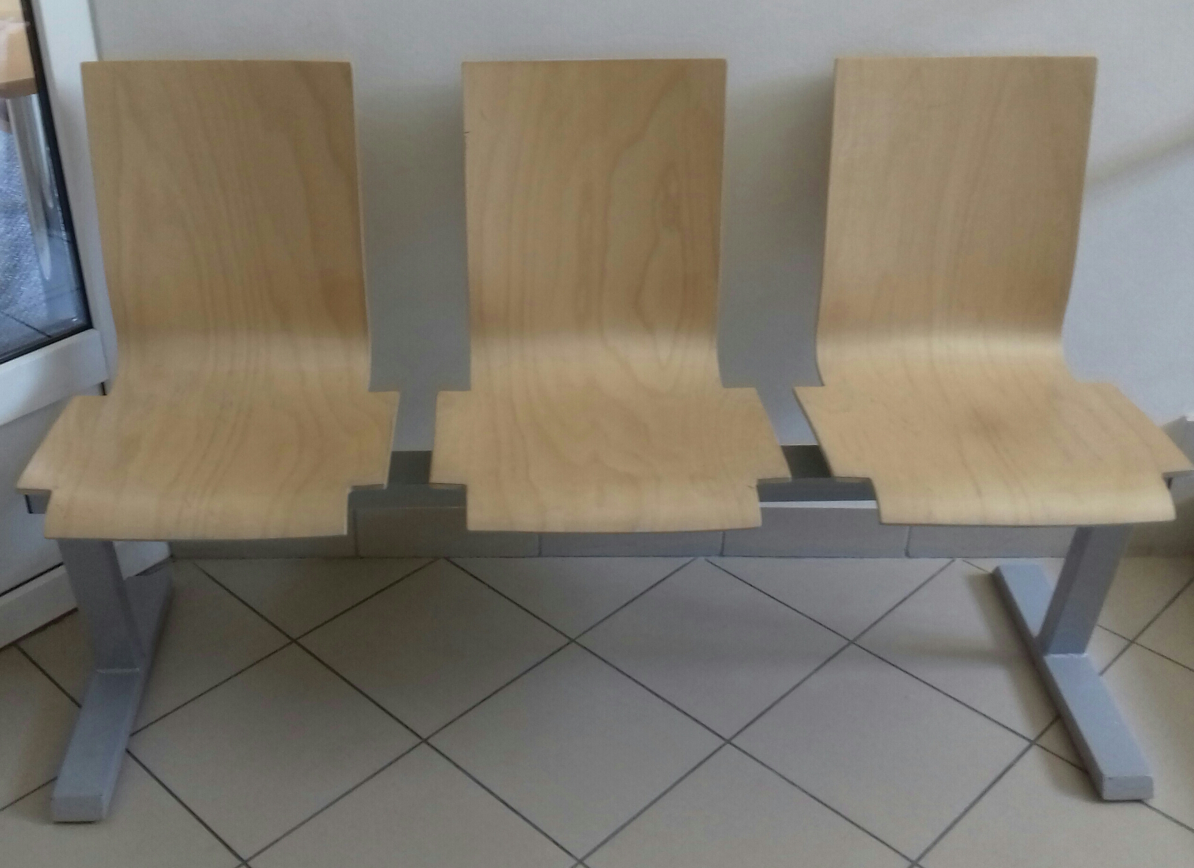

**CENU NABÍDNĚTE.**